

计算机专业类课程

实验报告
课程名称：程序设计基础
学院专业：计算机科学与工程学院
学生姓名：诸葛禹阳
学 号：2020080602030
指导教师：俸志刚
日 期：2021年 06 月 18 日
电子科技大学计算机学院实验中心

电 子 科 技 大 学
实 验 报 告
实验一

一、实验室名称：
电子科技大学清水河校区基础实验大楼502

二、实验项目名称：
五子棋AI实验

三、实验目的：
研究一个运算时间不会太长且棋力不会太差的五子棋AI，好与玩家对下。

实验主要内容：
- 能正常进行五子棋游戏，其中包含符合规则，能及时判断胜负
- 电脑能正常地向人一样下棋，并且尽可能地赢
- 调整改进算法使计算机思考的时间变短，并提升计算机的胜率

实验器材（设备、元器件）：
软件：DevC++

六、实验步骤：
1.算法分析与概要设计
（1）棋盘和游戏规则的制定和输赢的判断
（2）给棋盘当前局面赋值，以便后续判断形势好坏
（3）利用深度搜索，搜索接下来双方可能的棋路，选择对己方最有利的路线，其中假设我方和玩家方都会选择对自己最有利的方向
（4）其中由于默认我方和玩家最终都会选择对自己最有利的棋路，所以可以剪去那些不那么“划算”的路径，直接剪去后面的搜索，即为剪枝
2.核心算法的详细设计与实现
概念：活n，即没有对手的棋子堵住的连着的n个棋子，如+OOO+
死n，即有一方被对手的棋子堵住的连着的n个棋子，如□OOOO+
（其中O为棋子，+为还未下的空地方，□为对手的棋子）
（1）赋值：局势的评估值为电脑的棋子赋值之和减去玩家的棋子赋值之和，即value_com-value_player。对棋子的赋值初步定为当棋盘上存在黑棋/白棋的活n时，其值为10^n，若是死n，则为10^(n-1)，其中我们的活n死n（尤其是n>=3中的）还包含如
O+OO，OO+OO，OOO+O等
中间含且仅含一个空格的棋子分布。
这种棋分布的类型与普通中间没空位对比，可易知前者若对手堵住空位，不仅死n都没有，可能连死n-1都没有，而后者无论被怎样堵，都必然是死n的形式，故前者对局面的贡献价值应当是小于后者的。
而又为了使整个棋盘对活3，活4，死4敏感，故我们给所有中间没空位的活3，活4，死4的赋值*2，既不改变它已有的赋值性质，又与中间有空格的活4活3死4区分开。
其判断也无需重新遍历判断，只需判断单次的赋值（value_i）是否大于等于1000且中间空位的数量（num）是否为0。

- 搜索：考虑一个树，每个节点为当前局势的评估值。
这里借用别人的一张图来说明搜索的过程：
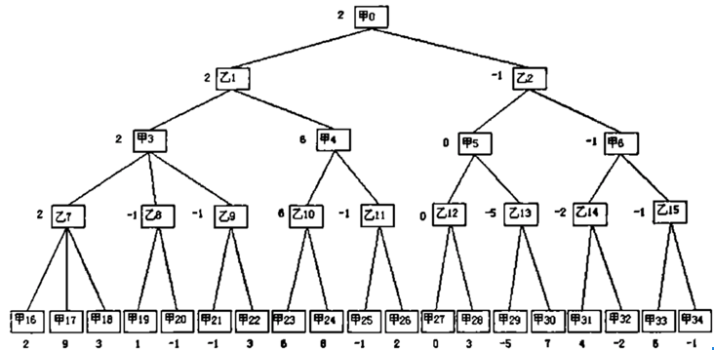

对于对应电脑的选择节点的那一层，电脑一定会选择其中能得到的最后的局势评估值尽可能大的选项；同样，对于玩家的那一层，玩家一定会选择其中能得到的最后的局势评估尽可能小（对自己有利的）的选项。这就形成了一种最大值-最小值搜索，相当于不断按照上述规则进行深搜。
我们初步让棋子的每一步决策都往后思考6层，即若现在在思考电脑这一步的走法，我们将搜索电脑-玩家的三个来回，以玩家的落子结束。之所以定为以对手的回合结束，是因为若不考虑对手的防守或进攻，己方刚落子后的局势评估值的大小毫无意义。而当思考层数变为8层后，计算次数将直接上升2个数量级，电脑每次思考时间大幅增加，就极大地破坏了玩家的游戏体验过程。而在试验中，我们发现6层的棋力还是能打败新手的，故我们定6层为我们的搜索深度。
又为了排除掉一些过于离谱的选项，我们用两种方式：一是编写了一个nearby的函数，筛掉那些离棋子分布太远的函数，减少分析的落棋点个数；二是我们只选择每一层落子后局势对自己较为有利的选项向下搜索，我们暂定为每一层选至多5个，增加选的个数也能在一定程度上增加棋力。
nearby函数即判断新增的棋子的“米”字形范围内（步长范围为2）是否有棋子在。
- 剪枝：实际上，为了使整体思考时间更快，我们可以对整个树进行剪枝。其原理即，双方都会选择对自己最有利的选项。在这里，我们也借用网上的一张图来说明：
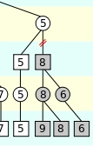
如图，黄层为玩家的抉择层，蓝层为电脑的抉择层，
当已经搜索过蓝层前面的5-5节点后，我们记录b=5，
即记录当前的节点。现在我们记5 8那一层为1层，
5 8 6那一层为2层，而后我们将每一个1层的得到
的数值和b作比较，若该数值比b小，则更新b为该
数值（即保证b为1层的最小值）。因为我们知道玩
家一定会选择最优的解（b）。而同时我们将每一个2
层得到的数值和b作比较，若该数值比b大，则我们便可以不去搜索这个1层节点向下的之后的节点了。因为我们知道在1层，即电脑层，其一定会选择其下面分支中最大的值，而再上一层的玩家层只会选择电脑层中的最小值，故例如此时已经搜索到8了，电脑层肯定不会选比8小的数，故1层第二个节点的数值一定大于8，即上面的玩家层一定不会选这个节点向下的路径了，所以就可以不去搜索8这个节点下面的其他2层节点。（简单来说，就是5（1层）<b，所以b=5，8>b，所以6后面的路径被剪）
而对于电脑来讲也是一样的，所以我们还需一个记录最大值的a。
实现也非常简单，只需让我们的搜索函数中带有记录用的a，b即可。其中在max的搜索函数中，不断地更新a的数值，而不断地利用b剪枝，而在min的搜索函数中，不断地更新b的数值，而利用a来剪枝。这大大提高了运行的效率，哪怕在棋局的后半段，进行6层的搜索，我们的电脑思考速度也会在1s以内，这大大提高了五子棋的游戏体验，且不影响原来的棋力。

实验数据及结果分析：
备注：
- 该代码默认玩家先手，但中间各函数都是可以通用的，所以在对战网上别人做的五子棋AI的时候连输，但打败咱这种五子棋萌新绰绰有余。
2. 像value_player, value_com这种虽然可以写在一起的函数我分开写了，是为了方便我在DevC++上的调试Debug，以及fuzhi[x][y]和copy[x][y]的存在单纯是我为了防止bug以及后续更容易看出是哪里出问题了增加的，显得代码杂而长了很抱歉。
3. maxmax和minmax分别为最大极大值和次大极大值，其区别在于前者是用来被别的最大最小值顶掉用的，后者是为了传递一种“情势非常好/非常不好”的讯息。
4. 这里认为棋子能下得中间的一点是更加有利的决定，因为中间不容易受边缘的束缚。
5. 这里尽量删去了调试时的产物，如有遗漏非常抱歉！
五子棋代码展示：
#include<iostream>
#include<cstdio>
#include<stdlib.h>
#include<windows.h>
#include<math.h>
using namespace std;
int qipan[15][15]={0}; //棋盘，0:空；1：Player的；-1：电脑的
int fuzhi[15][15]; //复制，用来尽量避免可能出现的错误
int c_x,c_y; //记录电脑下棋的位置
int maxmax=9999999;
int minmax=999999;

int value_player(int now[15][15]); //玩家/电脑的局势赋值函数
int value_com(int now[15][15]);
int win(int now[15][15]); //判断当前局势的胜负
int min_v(int now[15][15],int depth,int a,int b); //深搜min/max
int max_v(int now[15][15],int depth,int a,int b);
int search_l(int now[15][15],int k); //通过四个方向的搜索来进行局势赋值
int search_r(int now[15][15],int k);
int search_xsright(int now[15][15],int p_c);
int search_xsleft(int now[15][15],int p_c);
void print_qipan(); //打印棋盘
void com_play(int now[15][15]); //电脑的思考
int nearb(int i,int j); //是否相邻

int main(){
int a,b;
print_qipan();
while(scanf("%d %d/n",&a,&b)){
qipan[a][b]=1;
print_qipan();
cout<<endl;
c_x=0;c_y=0;
if(win(qipan)==1){
cout<<"You win!"<<endl;
break;
}
for(int t=0;t<15;t++){
for(int k=0;k<15;k++){
fuzhi[t][k]=qipan[t][k];
}
}
com_play(fuzhi);
qipan[c_x][c_y]=-1;
print_qipan();
cout<<endl;
if(win(qipan)==-1){
cout<<"You lose!"<<endl;
break;
}
}
}

int nearb(int i,int j){
int n=0;
for(int t=-2;t<=2;t++){
if(qipan[i+t][j]!=0&&i+t>=0&&i+t<15) return 1;
if(qipan[i][j+t]!=0&&j+t>=0&&j+t<15) return 1;
if(qipan[i+t][j+t]!=0&&i+t>=0&&i+t<15&&j+t>=0&&j+t<15) return 1;
if(qipan[i+t][j-t]!=0&&i+t>=0&&i+t<15&&j-t>=0&&j-t<15) return 1;
}
return 0;
}

int max_v(int now[15][15],int depth,int a,int b){
int v;
int vl[5],x[5],y[5]; //储存前5个最佳节点的value，x,y坐标
int copy[15][15];
for(int t=0;t<15;t++){
for(int k=0;k<15;k++){
copy[t][k]=now[t][k];
}
}
if(depth<=0||win(copy)!=0){ //输了就直接返回次大最大值
int v_f;
if(win(copy)==1){
v_f=-minmax;
}
else if(win(copy)==-1){
v_f=minmax;
}
else{
v_f=value_com(copy)-value_player(copy);
}
return v_f;
}
for(int i=0;i<5;i++){
vl[i]=-maxmax;
x[i]=15;
y[i]=15;
}
int best=-maxmax;
for(int i=0;i<15;i++){
for(int j=0;j<15;j++){
if(now[i][j]==0&&nearb(i,j)==1){
now[i][j]=-1;
for(int t=0;t<15;t++){
for(int k=0;k<15;k++){
copy[t][k]=now[t][k];
}
}
v=value_com(copy)-value_player(copy);
for(int t=0;t<5;t++){
if(vl[t]<v||(vl[t]==v&&abs(i-7)+abs(j-7)<abs(x[t]-7)+abs(y[t]-7))){
for(int k=4;k>t;k--){
vl[k]=vl[k-1];
x[k]=x[k-1];
y[k]=y[k-1];
}
vl[t]=v;
x[t]=i;
y[t]=j;
}
}
now[i][j]=0;
}
}
}
for(int i=0;i<5;i++){
if(x[i]<15){
now[x[i]][y[i]]=-1;
for(int t=0;t<15;t++){
for(int k=0;k<15;k++){
copy[t][k]=now[t][k];
}
}
vl[i]=min_v(copy,depth-1,a,b);
if(vl[i]<a){ //剪枝
a=vl[i];
}
now[x[i]][y[i]]=0;
if(vl[i]>best){
best=vl[i];
}
if(vl[i]<b){
return best;
}
}
}
return best;
}

int min_v(int now[15][15],int depth,int a,int b){
int v;
int vl[5],x1[5],y1[5];
int copy[15][15];
for(int t=0;t<15;t++){
for(int k=0;k<15;k++){
copy[t][k]=now[t][k];
}
}
if(depth<=0||win(copy)!=0){
int v_f;
if(win(copy)==1){
v_f=-minmax;
}
else if(win(copy)==-1){
v_f=minmax;
}
else{
v_f=value_com(copy)-value_player(copy);
}
return v_f;
}
for(int i=0;i<5;i++){
vl[i]=maxmax;
x1[i]=15;
y1[i]=15;
}
int best=maxmax;
for(int i=0;i<15;i++){
for(int j=0;j<15;j++){
if(now[i][j]==0&&nearb(i,j)==1){
now[i][j]=1;
for(int t=0;t<15;t++){
for(int k=0;k<15;k++){
copy[t][k]=now[t][k];
}
}
v=value_com(copy)-value_player(copy);
for(int t=0;t<5;t++){
if(vl[t]>v||(vl[t]==v&&abs(i-7)+abs(j-7)<abs(x1[t]-7)+abs(y1[t]-7))){
for(int k=4;k>t;k--){
vl[k]=vl[k-1];
x1[k]=x1[k-1];
y1[k]=y1[k-1];
}
vl[t]=v;
x1[t]=i;
y1[t]=j;
}
}
now[i][j]=0;
}
}
}
for(int i=0;i<5;i++){
if(x1[i]<15){
now[x1[i]][y1[i]]=1;
for(int t=0;t<15;t++){
for(int k=0;k<15;k++){
copy[t][k]=now[t][k];
}
}
vl[i]=max_v(copy,depth-1,a,b);
if(vl[i]>b){
b=vl[i];
}
now[x1[i]][y1[i]]=0;
if(vl[i]<best){
best=vl[i];
}
if(vl[i]<a){
return best;
}
}
}
return best;
}

void com_play(int now[15][15]){
int player,comp;
int computer,max;
int x[5],y[5],vl[5];
int v;
int copy[15][15];
max=-maxmax;
for(int i=0;i<5;i++){
vl[i]=max;
x[i]=15;
y[i]=15;
}
for(int i=0;i<15;i++){
for(int j=0;j<15;j++){
if(now[i][j]==0&&nearb(i,j)==1){
now[i][j]=-1;
for(int t=0;t<15;t++){
for(int k=0;k<15;k++){
copy[t][k]=now[t][k];
}
}
v=value_com(copy)-value_player(copy);
for(int t=0;t<5;t++){
if(vl[t]<v||(vl[t]==v&&abs(i-7)+abs(j-7)<abs(x[t]-7)+abs(y[t]-7))){
for(int k=4;k>t;k--){
vl[k]=vl[k-1];
x[k]=x[k-1];
y[k]=y[k-1];
}
vl[t]=v;
x[t]=i;
y[t]=j;
}
}
now[i][j]=0;
}
}
}
for(int i=0;i<5;i++){
if(x[i]<15){
now[x[i]][y[i]]=-1;
for(int t=0;t<15;t++){
for(int k=0;k<15;k++){
copy[t][k]=now[t][k];
}
}
vl[i]=min_v(copy,6,maxmax,-maxmax);
now[x[i]][y[i]]=0;
if(vl[i]>max){
max=vl[i];
c_x=x[i];
c_y=y[i];
}
}
}
}

int win(int now[15][15]){
int w=0;
int i,j;
for(int i=0;i<15;i++){
for(int j=0;j<15;j++){
if(now[i][j]==1){
if(w<0){
w=0;
w++;
}
else{
w++;
}
if(w>4){
return 1;
}
}
else if(now[i][j]==-1){
if(w>0){
w=0;
w--;
}
else{
w--;
}
if(w<-4){
return -1;
}
}
}
w=0;
}
for(int j=0;j<15;j++){
for(int i=0;i<15;i++){
if(now[i][j]==1){
if(w<0){
w=0;
w++;
}
else{
w++;
}
if(w>4){
return 1;
}
}
else if(now[i][j]==-1){
if(w>0){
w=0;
w--;
}
else{
w--;
}
if(w<-4){
return -1;
}
}
}
w=0;
}
for(int t=-14;t<15;t++){
if(t<0){
i=0;j=-t;
}
else{
i=t;j=0;
}
for(int k=0;k<15-abs(t);k++){
if(now[i+k][j+k]==1){
if(w<0){
w=0;
w++;
}
else{
w++;
}
if(w>4){
return 1;
}
}
else if(now[i+k][j+k]==-1){
if(w>0){
w=0;
w--;
}
else{
w--;
}
if(w<-4){
return -1;
}
}
}
w=0;
}
for(int t=0;t<29;t++){
if(t<15){
i=t;j=0;
}
else{
i=14;j=t-14;
}
for(int k=0;k<15-abs(14-t);k++){
if(now[i-k][j+k]==1){
if(w<0){
w=0;
w++;
}
else{
w++;
}
if(w>4){
return 1;
}
}
else if(now[i-k][j+k]==-1){
if(w>0){
w=0;
w--;
}
else{
w--;
}
if(w<-4){
return -1;
}
}
}
w=0;
}
return 0;
}

int value_player(int now[15][15]){
int valuep=0;
valuep=valuep+search_l(now,1);
valuep=valuep+search_r(now,1);
valuep=valuep+search_xsright(now,1);
valuep=valuep+search_xsleft(now,1);
return valuep;
}

int value_com(int now[15][15]){
int valuep=0;
valuep=valuep+search_l(now,-1);
valuep=valuep+search_r(now,-1);
valuep=valuep+search_xsright(now,-1);
valuep=valuep+search_xsleft(now,-1);
return valuep;
}

int search_l(int now[15][15],int k){
int value=0;
int value_i,num;
int cl;
for(int i=0;i<=14;i++){
int j=0;
while(j<=14){
value_i=0;
if(now[i][j]==k){
value_i=10;
cl=0;
If((j>0&&now[i][j-1]==-k)||j==0){
value_i=value_i/10;
cl=j;
}
num=0;
j++;
while((now[i][j]==k||(now[i][j]==0&&now[i][j+1]==k&&num==0))&&j<15){
if(now[i][j]==k){
value_i=value_i*10;
}
else{
num++;
}
j++;
}
if(cl!=0||now[i][j]==-k)value_i=value_i-1;
if(now[i][j]==-k){
if(j-cl<5){
value_i=0;
}
else{
value_i=value_i/10;
}
}
if(j==15){
break;
}
}
if(value_i>=1000&&num==0)value_i=value_i*2;
value+=value_i;
j++;
}
}
return value;
}

int search_r(int now[15][15],int k){
int value=0;
int value_i,num;
int cl;
for(int j=0;j<=14;j++){
int i=0;
while(i<=14){
value_i=0;
if(now[i][j]==k){
value_i=10;
cl=0;
If((i>0&&now[i-1][j]==-k)||i==0){
value_i=value_i/10;
cl=i;
}
num=0;
i++;
while((now[i][j]==k||(now[i][j]==0&&now[i+1][j]==k&&num==0))&&i<15){
if(now[i][j]==k){
value_i=value_i*10;
}
else{
num++;
}
i++;
}
if(cl!=0||now[i][j]==-k)value_i=value_i-1;
if(now[i][j]==-k){
if(i-cl<5){
value_i=0;
}
else{
value_i=value_i/10;
}
}
if(i==15){
break;
}
}
if(value_i>=1000&&num==0)value_i=value_i*2;
value+=value_i;
i++;
}
}
return value;
}

int search_xsright(int now[15][15],int p_c){
int value=0;
int value_i,num,i,j;
int cl;
for(int t=-14;t<15;t++){
if(t<0){
i=0;j=-t;
}
else{
i=t;j=0;
}
int k=0;
while(k<15-abs(t)){
value_i=0;
if(now[i+k][j+k]==p_c){
value_i=10;
cl=0;
If((k>0&&now[i+k-1][j+k-1]==-p_c)||k==0){
value_i=value_i/10;
cl=k;
}
num=0;
k++;
while((now[i+k][j+k]==p_c||(now[i+k][j+k]==0&&now[i+k+1][j+k+1]==p_c&&num==0))&&k<15-abs(t)){
if(now[i+k][j+k]==p_c){
value_i=value_i*10;
}
else{
num++;
}
k++;
}
if(cl!=0||now[i+k][j+k]==-p_c)value_i=value_i-1;
if(now[i+k][j+k]==-p_c){
if(k-cl<5){
value_i=0;
}
else{
value_i=value_i/10;
}
}
if(k==15-abs(t)){
break;
}
}
if(value_i>=1000&&num==0)value_i=value_i*2;
value+=value_i;
k++;
}
}
return value;
}

int search_xsleft(int now[15][15],int p_c){
int value=0;
int value_i,num,i,j;
int cl;
for(int t=0;t<29;t++){
if(t<15){
i=t;j=0;
}
else{
i=14;j=t-14;
}
int k=0;
while(k<15-abs(14-t)){
value_i=0;
if(now[i-k][j+k]==p_c){
value_i=10;
cl=0;
If((k>0&&now[i-k+1][j+k-1]==-p_c)||k==0){
value_i=value_i/10;
cl=k;
}
num=0;
k++;
while((now[i-k][j+k]==p_c||(now[i-k][j+k]==0&&now[i-k-1][j+k+1]==p_c&&num==0))&&k<15-abs(14-t)){
if(now[i-k][j+k]==p_c){
value_i=value_i*10;
}
else{
num++;
}
k++;
}
if(cl!=0||now[i-k][j+k]==-p_c)value_i=value_i-1;
if(now[i-k][j+k]==-p_c){
if(k-cl<5){
value_i=0;
}
else{
value_i=value_i/10;
}
}
if(k==15-abs(14-t)){
break;
}
}
if(value_i>=1000&&num==0)value_i=value_i*2;
value+=value_i;
k++;
}
}
return value;
}

void print_qipan(){
for(int i=0;i<15;i++){
for(int j=0;j<15;j++){
if(qipan[i][j]==0){
cout<<"0 ";
}
if(qipan[i][j]==1){
cout<<"P ";
}
if(qipan[i][j]==-1){
cout<<"U ";
}
}
cout<<endl;
}
}

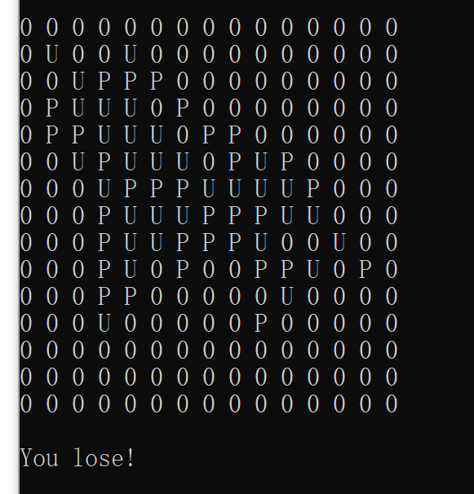
运行结果：

这是和室友下棋的结果。
但我的五子棋棋力也只能打打新手。

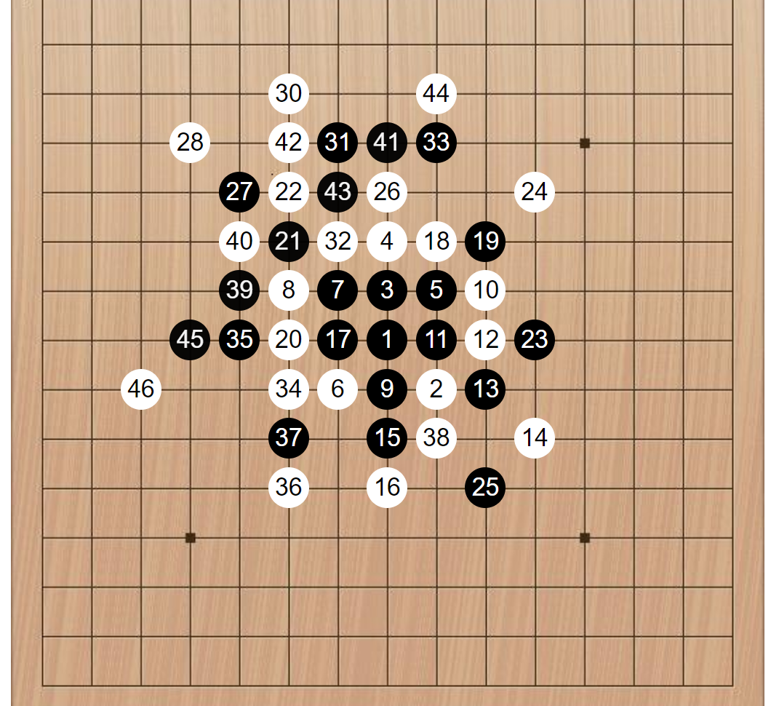
小插曲：

自己和网上的五子棋下棋
意外地赢了一次，
还挺高兴的。

八、总结及心得体会：
总体来讲，做五子棋这个程序的过程还蛮有意思的。整体都是自己想加上大佬的启发，本来想靠自己的方法做，后来发现深搜+剪枝真的非常好用，这种方法应该在以后很多其他问题的解决上也派上很大的用处吧。
以及及时编译很重要，吃了大亏！
中间在不断思考自己写的电脑究竟是如何思考的，算是受益匪浅吧。最后能有一个基本过得去的成品还是很自豪的。
以后有时间希望能给它做个UI，以及改进改进。现在只能先当作作业交了。

对本实验过程及方法、手段的改进建议及展望：
- 算杀没完成，这点有点可惜。少了更直观的符合人的思维的下棋方式。但或许能通过调整一定程度上的赋值达到相同棋力的效果，但会比较抽象。另一方面主要的提升可能是时间方面。留给后续去思考了。
改进方式：基本判断方式会和win的差不多，提交后我也可以去参考一下别人算杀的写法。
- 没有做UI，因为实在还是没习惯CLion，这个暑假努力转到那个上面去，DevC++还是不知道该怎么做UI，所以整体看着很不舒服。
改进方式：熟悉起别的编译器，DevC++有时候还是不太好用，接下来要多去尝试一下自己不熟悉的东西
- 是我在写实验报告时发现的，X+OOO 这样的类型X会被忽视，一是赋值不够精确，二是每层5个实在太少，实际上增加到6-7时间上完全没问题。
- 没有使用多文件，实在是没时间做改变了。
展望：希望老师多捞捞，想利用多文件，把UI也搞起来，把指针运用进去，自己的代码充斥着幼稚的语气，也想慢慢能向自己理想的代码靠近。

报告评分：
指导教师签字：

